作 者 推 荐

克里斯汀·莱皮翁卡（Kristen Lepionka）

作者简介：


克里斯汀·莱皮翁卡（Kristen Lepionka）是《你最后看见的地方》的作者。她儿时大多数时间都泡在当地的公共图书馆里，她在初中毕业之前一直沉迷于为成年人创作的悬疑小说。她以写作研究的名义，多次参加警察执勤，上过撬锁课程，入侵了一个被废弃的谷仓，还曾在冰岛的火山口中徒步旅行。她的作品刊登在McSweeney’s Internet Tendency、Grift和Black Elephant上。她还是Betty Fedora的编辑，这是一本刊载女性犯罪小说的杂志。她现在与她的伴侣还有两只猫一起生活在俄亥俄州哥伦布市。

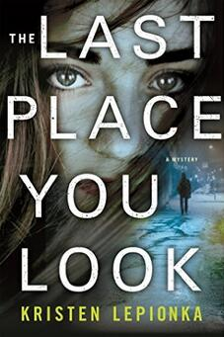
中文书名：《你最后看见的地方》
英文书名：THE LAST PLACE YOU LOOK
作 者：Kristen Lepionka
出 版 社：St. Martin
代理公司：ANA/Jessica Wu
页 数：320页
出版时间：2017年6月
代理地区：中国大陆、台湾
审读资料：电子稿
类 型：惊悚悬疑

内容简介：

没有人知道莎拉·库克（Sarah Cook）身上到底发生了什么。这个美丽的金发女孩儿十五年前就那么失踪了，也是那一天，她的父母在他们位于俄亥俄州郊区的房子里被残忍杀害。她的男朋友布拉德·斯托克顿（Brad Stockton）——住在贫民区的黑人男孩儿——被判犯有谋杀罪，现在正在死囚劳中。虽然他一直坚称自己无罪，但是距离行刑的时刻已经为期不远。离死刑还有几周时，一直想要救他的姐姐声称她在加油站附近看见过莎拉。为了救自己的弟弟，她愿意做任何事情，因此她决定雇佣私家侦探罗克珊·威利（Roxane Weary）调查这个案件，希望她能找到莎拉的住处。

布拉德的处境或许十分糟糕，但是私家侦探罗克珊的处境也好不到哪去。她的警察父亲前最近在执行任务的时候牺牲了，而她处理悲痛的方法则是把大多数工作时间用来喝酒。不过罗克珊被莎拉的失踪之谜所吸引，特别是当她把另一个她父亲没有结案的与少女有关的谋杀案与这个案件联系在一起之后。

罗克珊发现可能不只这两个金发女孩失踪或被杀害，但是随着她离真相越来越近，她自身的危险也逐渐增加。随着案情变得愈加黑暗，罗克珊必须豁出一切，找出真相。好几个人的性命都取决于她能否破了这个案子，这其中也包括她自己的。

媒体评价：

“就在你以为私家侦探小说已经死亡的时候，克里斯汀·莱皮翁卡使这个类型重新焕发出生机。罗克珊·威利是一个被刻画得很深入的主人公，她证明了‘硬派’和‘女性化’并非相互排斥。这本书写得如此优秀，令我产生了嫉妒之情。”
----罗伯·哈特（Rob Hart），New Yorked与City of Rose的作者，神秘出版社（Mysterious Press）的副出版人

“《你最后看见的地方》（The Last Place You Look）是一部文笔优美的悬疑小说，我一口气就将它读完了。我现在会跟随私家侦探罗克珊·威利去任何地方，我会去探索她的希望与恐惧，她的过去，尤其是那些危险的境地。这真是一个非同寻常的处女作小说。”
----克里斯托弗·寇克（Christopher Coake），You Came Back的作者

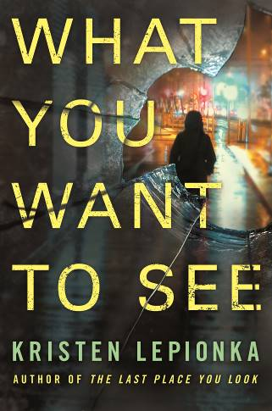
中文书名：《雾中之花》
英文书名：WHAT YOU WANT TO SEE
作 者：Kristen Lepionka
出 版 社：St. Martin
代理公司：ANA/Jessica Wu
页 数：300页
出版时间：2018年5月
代理地区：中国大陆、台湾
审读资料：电子稿
类 型：惊悚悬疑

内容简介：

本书是《你最后看见的地方》（The Last Place You Look）令人激动的续集，主人公依然是身处困境但坚定不移的私家侦探罗克珊·威利（Roxane Weary）。

玛琳·斯特拉瑟（Marin Strasser）有一个秘密。她的未婚夫认为她的秘密是她有了别的男朋友，所以雇了私家侦探罗克珊·威利去证实自己的猜测。调查了几天之后，玛琳在一个小巷里被枪杀了，案发现场看上去明显是一次抢劫。但是很快，警察开始怀疑是罗克珊的雇主谋杀了玛琳，并展开了调查。罗克珊开始更深入地研究起玛琳的生活，发现这个她一直在跟踪的优雅女人有一段往事，这包括之前的两段婚姻，一个刚出狱的成年儿子，和一个犯罪记录。线索带着她找到了一个诈骗团伙，他们布置出丑陋的房地产骗局，从毫无戒心的年老房主手中把他们的财产骗走、而一位住在玛琳被杀害的巷子附近的富有老妇人发生了一个可疑的意外……

罗克珊的雇主正面临谋杀的指控，骗子们掌握了罗克珊的弱点，使她不得不放弃这个案件，但是显然，风险越大，隐藏的秘密就越深。罗克珊最终能够找出事件背后的真相呢？

媒体评价：

“扭曲……罗克珊总是一头扎入危险之中的糟糕习惯却令她的故事更加引人入胜。书迷无疑会十分期待她的下一个案件。”
----《出版这周刊》（Publishers Weekly）

“她对主人公人间关系的描写仍然是本书的一大亮点”
----《科克斯书评》（Kirkus）

“本书是令人激动的罗克珊·威利系列的第二本部小说，其中包含了所有人都喜欢的元素：谋杀、职业骗子、秘密和那些表里不一，无论如何都要把自己的秘密和过去埋藏起来的人物角色……克里斯汀·莱皮翁卡是一个非常有才华的作家，她让自己的作品和读者时时刻刻坐立难安。”
---- RT Book Reviews

“续作和第一部一样好看，甚至比令人惊叹的系列首作更好看，这是一件十分罕见而宝贵的事。本书充满了智慧和知识，进展的节奏流畅，技巧完美。莱皮翁卡是一位令人瞩目的文坛新秀。”
----李·查德（Lee Child），《纽约时报》（New York Times）#1 畅销书作家

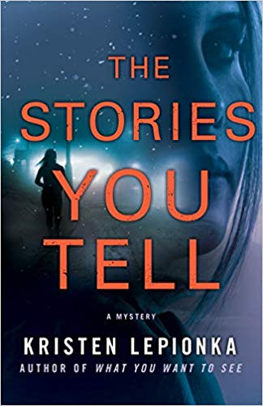
中文书名：《如你所说》
英文书名：THE STORIES YOU TELL
作 者：Kristen Lepionka
出 版 社：Minotaur Books
代理公司：St. Martin/ANA/Jessica Wu
页 数：352页
出版时间：2019年7月
代理地区：中国大陆、台湾
审读资料：电子稿
类 型：惊悚悬疑

内容简介：

夏姆斯奖（Shamus Award）获得者及安东尼奖、麦克维提奖（Macavity-Award）提名作家克里斯汀·莱皮翁卡（Kristen Lepionka）的第三部力作凭借其标志性的曲折情节和接连不断的惊险令读者们如坐针毡。

深夜来电从来没有好消息，尤其当你是罗克珊·威利（Roxane Weary）。电话是她哥哥安德鲁打来的，酒吧工作时认识的一个时髦的年轻DJ——艾迪生（Addison）的造访搅乱了他的夜晚。她喝醉了，浑身是血，歇斯底里，却又不肯说究竟发生了什么。借用电话之后，她转身离开，留下担心的安德鲁，于是他打电话给罗克珊。

然而，当天晚上还有另一个深夜电话：艾迪生的父亲接到女儿惊慌失措的语音留言后报了警。他唯一能理解的信息只有安德鲁的地址。不久之后，警方问询安德鲁他的公寓中为什么有血，他究竟对艾迪生做了些什么。与此同时，一名警察被人发现死在镇子的另一边，从而引发了一系列围绕一间舞蹈俱乐部的疑问，包括艾迪生在内的工作人员为什么突然擅离职守。

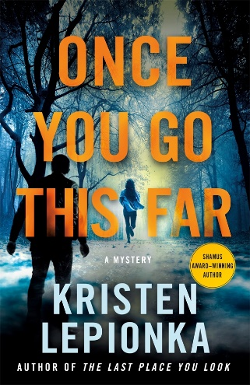
中文书名：《如你所说》
英文书名：ONCE YOU GO THIS FAR
作 者：Kristen Lepionka
出 版 社：Minotaur Books
代理公司：St. Martin/ANA/Jessica Wu
页 数：320页
出版时间：2020年7月
代理地区：中国大陆、台湾
审读资料：电子稿
类 型：惊悚悬疑

内容简介：

在初中担任护士的丽贝卡·纽瑟姆（Rebecca Newsome）是一位经验丰富的登山者，但是她在哥伦布地铁公园的一个峡谷中丢落下去，死亡了，人们在峡谷底部发现了她的尸体。她的女儿麦琪（Maggie）不相信这是一起意外事故，丽贝卡的前夫成为了警方的首要嫌疑人。她的前夫是一个人脉很广的前任警察，所以麦琪担心不会有人相信她。罗克珊·威利（Roxane Weary）却很快就发现这位前夫的确是一个混蛋，但是他会是个凶手吗？

罗克珊不断拼凑丽贝卡生前的最后一段时光，她发现丽贝卡曾多次前往底特律，并且在温莎穿越国境，前往加拿大，还和一名赌场经理多次接触，这显然有违她作为一名中学医疗站护士的平凡身份。另外，罗克珊还发现她和当地一个有潜力产生全国影响力的倡导妇女健康的政治家有关联。罗克珊需要理清这一切的关联，还要弄清楚一个掌握了他们本不应该掌握的成员信息的神秘教会组织……她要在出现下一位受害者之前把这起案件解决。

媒体评价：

“情节引人入胜。罗克珊，以及她那充满活力的叙述者的声音，使这部作品当之无愧地成为苏·格拉夫顿（Sue Grafton）的金西·密尔虹（Kinsey Millhone）系列的传承者。”
----《出版这周刊》（Publishers Weekly ），星级书评

“罗克珊是一个越来越来引人注目的主人公，她的自我意识和毅力，平衡了她身上的缺点。”
----《书目杂志》（Booklist），星级书评

谢谢您的阅读！
请将反馈信息发至：吴伊裴（Jessica Wu）
安德鲁﹒纳伯格联合国际有限公司北京代表处
北京市海淀区中关村大街甲59号中国人民大学文化大厦1705室，100872
电 话：010-82449901
传 真：010-82504200
Email：Jessica@nurnberg.com.cn
Http://www.nurnberg.com.cn
新浪微博：http://weibo.com/nurnberg
豆瓣小站：http://site.douban.com/110577/

